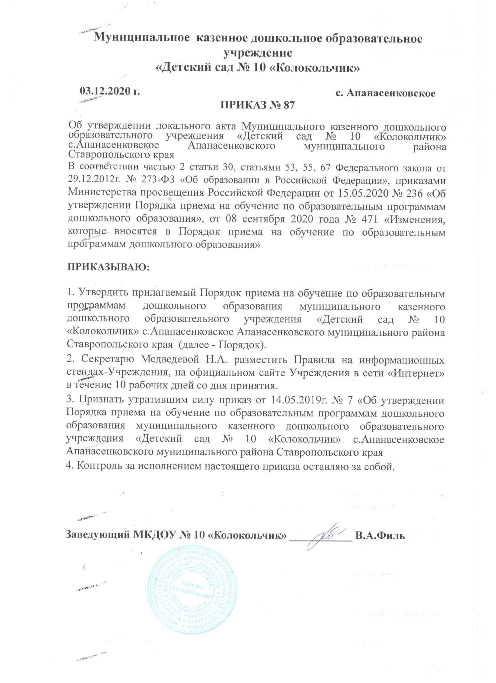

Муниципальное казенное дошкольное образовательное учреждение
«Детский сад № 10 «Колокольчик»

03.12.2020 г. с. Апанасенковское
ПРИКАЗ № 87

Об утверждении локального акта Муниципального казенного дошкольного образовательного учреждения «Детский сад № 10 «Колокольчик» с.Апанасенковское Апанасенковского муниципального района Ставропольского края
В соответствии частью 2 статьи 30, статьями 53, 55, 67 Федерального закона от 29.12.2012г. № 273-ФЗ «Об образовании в Российской Федерации», приказами Министерства просвещения Российской Федерации от 15.05.2020 № 236 «Об утверждении Порядка приема на обучение по образовательным программам дошкольного образования», от 08 сентября 2020 года № 471 «Изменения, которые вносятся в Порядок приема на обучение по образовательным программам дошкольного образования»

ПРИКАЗЫВАЮ:

1. Утвердить прилагаемый Порядок приема на обучение по образовательным программам дошкольного образования муниципального казенного дошкольного образовательного учреждения «Детский сад № 10 «Колокольчик» с.Апанасенковское Апанасенковского муниципального района Ставропольского края (далее - Порядок).
2. Секретарю Медведевой Н.А. разместить Правила на информационных стендах Учреждения, на официальном сайте Учреждения в сети «Интернет» в течение 10 рабочих дней со дня принятия.
3. Признать утратившим силу приказ от 14.05.2019г. № 7 «Об утверждении Порядка приема на обучение по образовательным программам дошкольного образования муниципального казенного дошкольного образовательного учреждения «Детский сад № 10 «Колокольчик» с.Апанасенковское Апанасенковского муниципального района Ставропольского края
4. Контроль за исполнением настоящего приказа оставляю за собой.

Заведующий МКДОУ № 10 «Колокольчик» ___________ В.А.Филь

